[신세계인터내셔날] 니치 향수도 ‘픽셀라이프’ 시대
10mL 소용량 인기에 매출 98% 증가

- 대용량보다 여러 향 경험할 수 있는 소용량 ‘픽셀라이프’ 소비 확산
- 엑스니힐로 10mL 한국 단독 제품 인기에 2~6월 매출 전년비 98%↑
- 디에스앤더가 10mL 리뉴얼 출시, 딥티크 7.5mL 3종 세트 조기 완판돼
- 니치 향수 입문 고객 유입 확대, 본품 구매로도 이어지는 중요한 접점

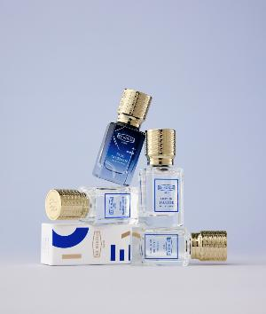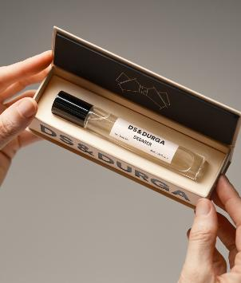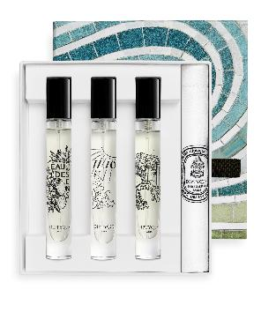
<왼쪽부터 엑스니힐로 오 드 퍼퓸 10mL, 디에스앤더가 포켓 퍼퓸 10mL, 딥티크 썸머 리미티드 오 드 뚜왈렛 3종 세트>

향수 시장에도 ‘픽셀라이프’ 소비가 확산되고 있다. 대용량 향수 한 병을 오래 사용하기보다 다양한 향을 작은 단위로 경험하려는 소비자가 늘면서 10mL 안팎의 소용량 향수와 디스커버리 세트가 인기를 끌고 있다.
신세계인터내셔날이 수입·판매하는 프렌치 럭셔리 니치 향수 브랜드 엑스니힐로(EX NIHILO)는 지난 2월 한국 고객만을 위한 단독 제품으로 ‘오 드 퍼퓸 10mL’ 4종을 출시했다. 소용량 향수에 대한 국내 고객 수요를 반영한 제품이 인기를 끌면서 엑스니힐로는 올해 2~6월 전년 동기 대비 98%의 매출 증가를 기록했다.
엑스니힐로의 ‘오 드 퍼퓸 10mL’는 기존 50mL와 100mL 용량으로 판매하던 베스트셀러 ‘블루 탈리스만’, ‘러스트 인 파라다이스’, ‘플뢰르 나르코티끄’, ‘상탈 콜링’을 미니어처 사이즈로 재해석한 제품이다. 기존 보틀의 유리 컷팅과 골드 캡 등 브랜드의 상징적인 디자인을 그대로 구현했으며, 외출이나 여행 시 간편하게 휴대할 수 있는 것이 특징이다.
‘픽셀라이프(Pixelated Life)’는 일상을 세분화하고, 자신만의 취향에 맞춰 작은 단위의 제품을 다양하게 조합해 경험하는 소비 방식이다. 향수 시장에서는 계절과 장소, 기분에 따라 향을 바꿔 사용하는 수요와 맞물리고 있다. 비교적 적은 비용으로 니치 향수의 감성을 누릴 수 있는 ‘스몰 럭셔리(Small Luxury)’ 트렌드도 소용량 향수 수요를 키우고 있다.
미국 브루클린 기반의 니치 향수 브랜드 디에스앤더가(DS&Durga)도 이달 소용량 향수 수요에 맞춰 10mL ‘포켓 퍼퓸’을 리뉴얼 출시할 예정이다.
기존 롤온 퍼퓸 오일 타입의 제품을 스프레이 타입의 오 드 퍼퓸으로 리뉴얼했으며 디베이저, 아이 돈 노우 왓, 로즈 아틀란틱 등 베스트셀러 7종 향으로 선보인다. 브랜드의 개성과 독창적인 스토리텔링을 그대로 유지하면서도 작은 사이즈로 구성해 다양한 향을 일상에서 보다 가볍게 경험할 수 있도록 한 제품이다.
여러 향을 한 번에 경험할 수 있는 소용량 세트도 좋은 반응을 얻고 있다. 프랑스 니치 향수 브랜드 딥티크(DIPTYQUE)가 최근 출시한 ‘썸머 리미티드 오 드 뚜왈렛 3종 세트’는 3가지 향을 7.5mL 소용량으로 구성한 제품으로, 출시 후 20일 만에 준비한 물량이 전량 판매됐다.
이 세트는 ‘오 데 썽’, ‘일리오’, ‘필로시코스’ 등 여름철에 어울리는 향을 담았다. 계절감이 뚜렷한 한정판 구성에 여러 향을 비교하며 자신의 취향을 탐색할 수 있어 니치 향수 입문용 세트로도 주목받고 있다.
신세계인터내셔날 관계자는 “필요한 만큼 구매하고 다양한 취향을 경험하려는 픽셀라이프 소비가 향수 시장에서도 뚜렷하게 나타나고 있다”면서 “소용량 제품은 신규 고객 유입을 확대하고, 대용량 제품 구매로 이어질 수 있는 중요한 접점인 만큼 앞으로도 관련 제품군과 구성을 지속적으로 확대해 나갈 계획”이라고 말했다.

